Обзорная Экскурсия по хабаровску + Мастер класс корейской кухни с обедом
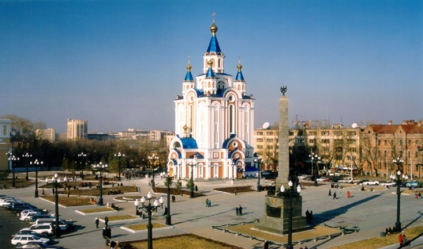
Стоимость на человека:
при группе от 15 человек 1750 руб/чел + руководитель бесплатно
Продолжительность тура 4 часа
10:00 Обзорная экскурсия по городу Хабаровск
Вас ожидает два часа завораживающей экскурсии по городу в компании опытного гида, на комфортабельном автобусе, с возможностью остановки на памятных местах для фотографирования. Экскурсовод погрузит Вас в неповторимую атмосферу города, расскажет интересные моменты истории, покажет знаковые места города.
Основные «точки обзора» — площадь Славы, площадь им. Ленина, набережная, пруды, утес, железнодорожный вокзал и другое.

12:30 Кулинарный уроки обед в кафе «Корея»
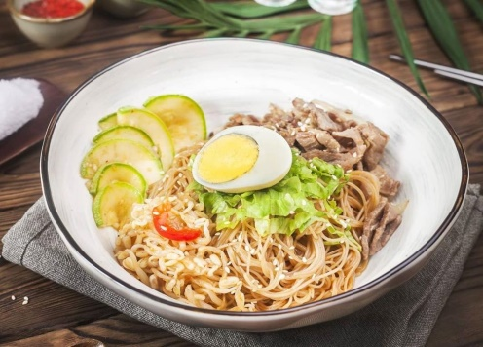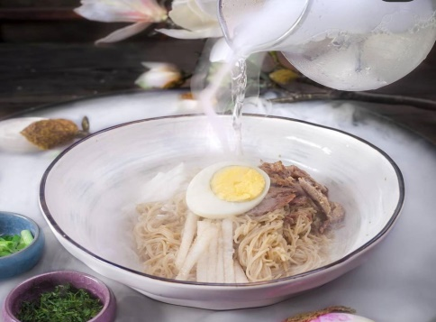
В программе - приготовление кимпаб и милкшейка под руководством шеф-повара кафе Ким Веры Таксоновны, познакомимся с корейскими национальными традициями.
Кимпаб - популярное блюдо корейской кухни, представляет собой роллы, завернутые в сушеные прессованные листы «морской капусты» (김 ким), наполненные приготовленным на пару́ рисом (밥 пап), с добавлением начинки, нарезанной или выложенной полосками, обычно квашеных овощей, рыбы, морепродуктов, ветчины и омлета. А также корейский суп куксу. И конечно, вкусный обед.

Заряд положительных эмоций, яркие впечатления гарантированы!

